**CREACION DE TRIGGER 1**

**-- CREACION TABLA LOG --**

USE sistemaescolar_taddeocordoba

**-- CREACION DE LA TABLA LOG --**

CREATE TABLE `sistemaescolar_taddeocordoba`.`log_asistencia_cursada` (

`ID_LOG` INT NOT NULL AUTO_INCREMENT,

`ACCION` VARCHAR(45) NOT NULL,

`USUARIO` VARCHAR(45) NOT NULL,

`DETALLE` VARCHAR(45) NOT NULL,

`FECHA` DATETIME NOT NULL,

PRIMARY KEY (`ID_LOG`));

**-- CREACION DEL LOG DE AUDITORIA DE LA TABALA ASISTENCIA_CURSADA TRIGGER 1 --**

DELIMITER $$

CREATE TRIGGER LOG_ASISTENCIA_CURSADA

AFTER INSERT ON asistencia_cursada

FOR EACH ROW

BEGIN

INSERT INTO LOG_ASISTENCIA_CURSADA (ID_LOG, ACCION, USUARIO, DETALLE, FECHA)

VALUES

(NULL, 'INSERT', SYSTEM_USER(), CONCAT ('SE INGRESO LA ASISTENCIA', ID_LOG, 'PARA EL ALUMNO'), NOW());

END $$

DELIMITER ;

Este trigger audita el ingreso de datos de la asistencia a las materias

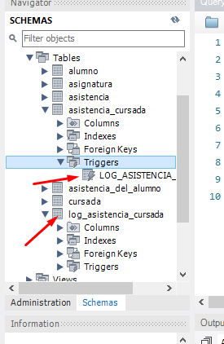

**-- PRUEBA –**

**INSERT de la prueba**

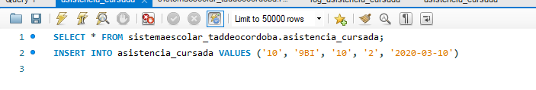

INSERT INTO asistencia_cursada VALUES ('10', '9BI', '10', '2', '2020-03-10')

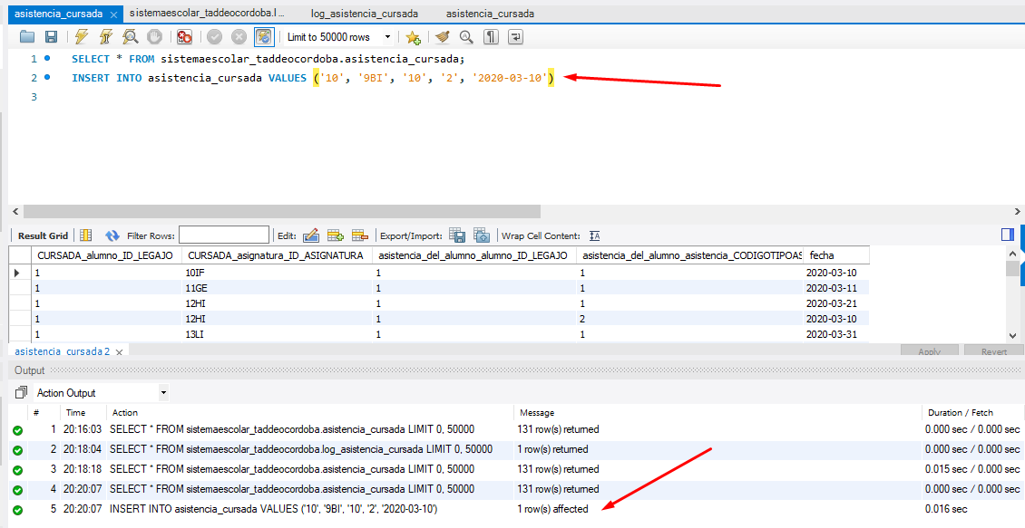

Insert correcto

Validamos el funcionamiento en el log del trigger

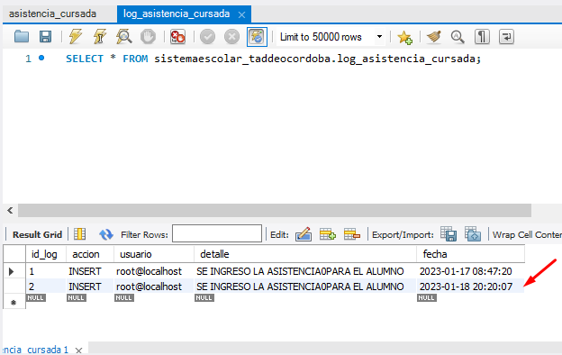

Log insertado correctamente

**CREACION DE TRIGGER 1**

USE sistemaescolar_taddeocordoba

-- CREACION DE LA TABLA LOG DE AUDITORIA DE ALUMNO --

CREATE TABLE `sistemaescolar_taddeocordoba`.`log_alumno` (

`ID_LOG` INT NOT NULL AUTO_INCREMENT,

`ACCION` VARCHAR(45) NOT NULL,

`USUARIO` VARCHAR(45) NOT NULL,

`DETALLE` VARCHAR(45) NOT NULL,

`FECHA` DATETIME NOT NULL,

PRIMARY KEY (`ID_LOG`));

**-- CREACION DEL LOG DE AUDITORIA DE ELIMINACION DE LA TABLA ASISTENCIA_CURSADA TRIGGER 2 –-**

DELIMITER $$

CREATE TRIGGER log_before_delete_alumno

BEFORE DELETE ON alumno

FOR EACH ROW

BEGIN

INSERT INTO log_alumno (id_log, accion, usuario, detalle, fecha)

VALUES (NULL, 'DELETE', SYSTEM_USER(), CONCAT ('SE ELIMINÓ EL ALUMNO', ID_LOG, 'PARA EL ALUMNO'), NOW());

END

$$

DELIMITER ;

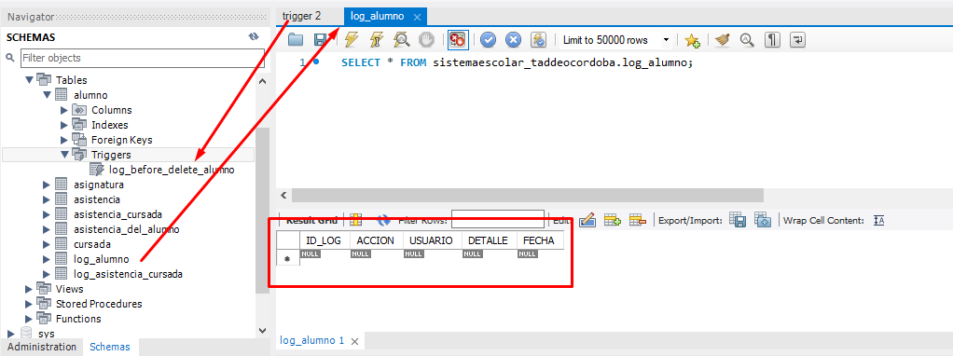

**-- PRUEBA –**

**DELETE de la prueba**

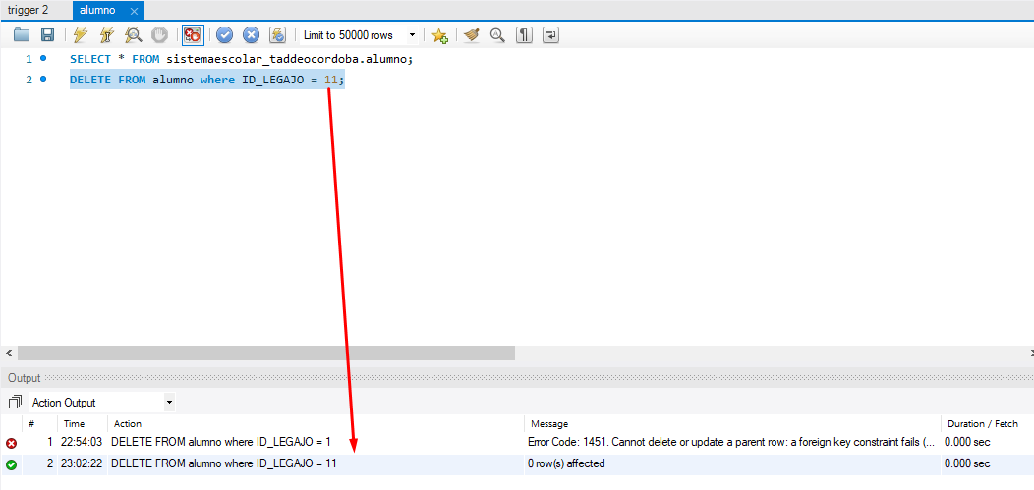

DELETE correcto

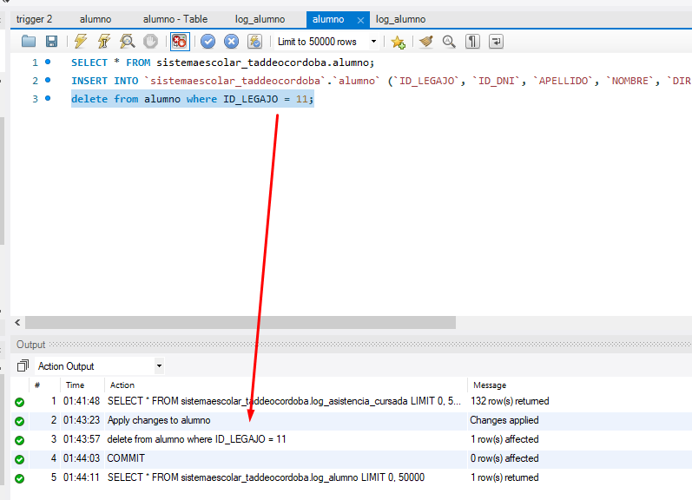

INSERT en la tabla de log auditoria del trigger correcto

